users

Field | Ý nghĩa
_id | ID duy nhất của user trong MongoDB.
email | Email đăng nhập, nên unique.
passwordHash | Mật khẩu đã băm, không lưu plain text.
name | Tên hiển thị của user.
avatarUrl | Ảnh đại diện.
role | Vai trò như user, admin
createdAt | Ngày tạo tài khoản.
updatedAt | Ngày cập nhật gần nhất.
isVerified | Check verify email
isActive | Ban/unban
banReason | Lý do khóa tài khoản

cerf_levels

Field | Ý nghĩa
_id | ID tag.
code | Mã ngắn, ví dụ a1,a2 …
label | Tên hiển thị, ví dụ A1, A2.

tags

Field | Ý nghĩa
_id | ID tag.
code | Mã ngắn, ví dụ movie, daily, …
label | Tên hiển thị, ví dụ Movie, Daily.

lessons

Field | Ý nghĩa
_id | ID lesson.
title | Tên bài học.
slug | Chuỗi URL thân thiện.
description | Mô tả ngắn.
tagIds | Các tags
cefrLevelIds | Các mức cerf_levels
modes | Những mode hỗ trợ, ví dụ dictation, shadowing.
status | Trạng thái như draft, published, archived.
publishedAt | Ngày công khai bài học.
createdAt | Ngày tạo.
updatedAt | Ngày cập nhật.
sourceUrl | URL gốc để phát media.
thumbnailUrl | Ảnh thumbnail.

lesson_segments
Field | Ý nghĩa
_id | ID segment.
lessonId | Segment thuộc lesson nào.
order | Thứ tự segment trong lesson, ví dụ câu 1, 2, 3.
startMs | Thời điểm bắt đầu trong video, tính bằng mili giây.
endMs | Thời điểm kết thúc trong video.
transcript.original | Câu gốc đầy đủ.
transcript.normalized | Chuẩn hóa để so sánh
translation | Bản dịch
createdAt | Ngày tạo.
updatedAt | Ngày cập nhật.

decks

Field | Ý nghĩa
_id | ID bộ thẻ.
title | Tên bộ thẻ.
slug | URL thân thiện.
description | Mô tả ngắn về deck.
coverImage | Ảnh bìa.
tagIds | Các tag như common, basic, oxford.
cefrLevelIds | Các mức cerf_levels
topicCount | Số topic con trong deck.
cardCount | Tổng số thẻ.
publishedAt | Ngày công khai.

deck_topics (“Bảng này là các nhóm nhỏ bên trong một deck. Ví dụ trong deck “1000 từ tiếng Anh thông dụng”, các nhóm con là Gia đình, Trường học, Công việc, Sức khỏe”)

Field | Ý nghĩa
_id | ID nhóm thẻ.
deckId | Thuộc deck nào.
name | Tên nhóm, ví dụ Gia đình.
slug | URL thân thiện.
order | Thứ tự hiển thị bên sidebar.
cardCount | Số card trong nhóm.

cards (“Đây là dữ liệu gốc của từng flashcard/từ vựng”)

Field | Ý nghĩa
_id | ID card.
deckId | Card thuộc deck nào.
topicId | Card thuộc nhóm nào trong deck (deck_topics ).
order | Thứ tự card trong nhóm.
term | Từ hoặc cụm từ chính cần học.
pos | Từ loại như noun, verb, adjective.
phonetics | 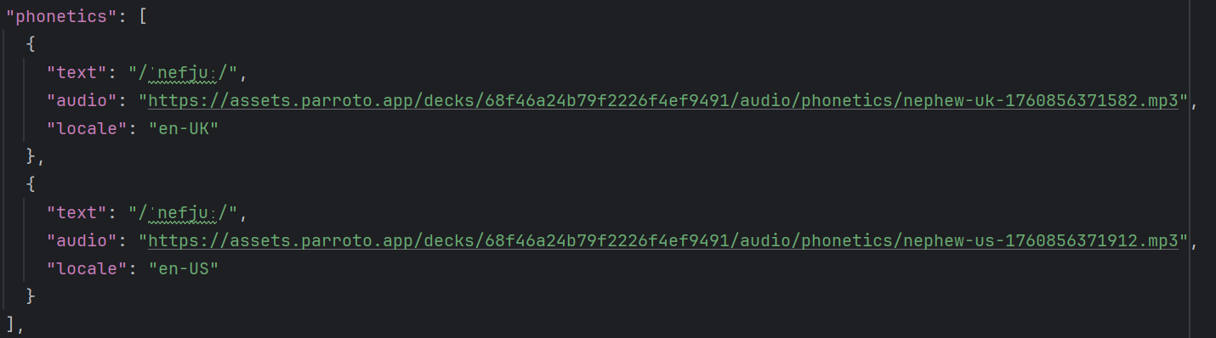
translation | Nghĩa của từ dịch sang tiếng việt.
explanation.vi / explanation.en | Giải thích
examples.vi /  examples.en | Ví dụ câu dùng từ.
imageUrl | Ảnh minh họa từ
createdAt | Ngày tạo.
updatedAt | Ngày cập nhật.

user_lesson_progress

Field | Ý nghĩa
_id | ID bản ghi tiến độ.
userId | User nào.
lessonId | Lesson nào.
status | Trạng thái như in_progress, completed.
progressPct | Phần trăm hoàn thành lesson.
lastSegmentOrder | Lần gần nhất user đang ở segment số mấy.
selectedMode | Mode đang học gần nhất như dictation hay shadowing.
updatedAt | Cập nhật gần nhất.

user_segment_progress (“Bảng này lưu tiến độ của user ở mức từng segment. Vì Dictation và Shadowing diễn ra theo từng câu”)

Field | Ý nghĩa
_id | ID bản ghi.
userId | User nào.
lessonId | Thuộc lesson nào.
segmentId | Thuộc segment nào.
dictation | Trạng thái Dictation cho segment này.  attemptCount: số lần thử.  bestScore: điểm tốt nhất.  completed: đã vượt qua hay chưa.  hintUsedCount: đã dùng gợi ý bao nhiêu lần.
shadowing | Trạng thái Shadowing cho segment này.  attemptCount  bestOverallScore  latestAudioUrl  completed
updatedAt | Lần cập nhật gần nhất.

user_card_states

Field | Ý nghĩa
_id | ID state.
userId | User nào.
cardId | Card nào.
deckId | Thuộc deck nào.
topicId | Thuộc nhóm nào.
srs | {easeFactor, interval, lastGrade, nextReviewAt}
flags | Cờ đặc biệt như đánh dấu sao, tạm ẩn.
createdAt | Ngày bắt đầu học card này.
updatedAt | Ngày cập nhật gần nhất.

